Medien Mitteilung (D)

Herbert Müller Memorial Day
PfingstMontag, 6. Juni 2022, Forellensee Gstaad-Zweisimmen (Schweiz)

Herbert Müller gehört gemeinsam mit Joe Siffert und Clay Regazzoni zu den wichtigsten Schweizer Autorennfahrern. Mit zwei Targa-Florio-Gesamtsiegen sowie dem legendären Teufelsritt im Porsche 917 zum 2. Platz in Le Mans [Foto] ist er auch einer der erfolgreichsten Sportwagen-Piloten der 60er und 70er Jahre überhaupt. Am 24. Mai 1981 fand sein Leben auf dem Nürburgring ein frühes tragisches Ende. Mit dem Herbert Müller Memorial Day in der idyllischen Schweizer Bergregion Gstaad wird «Stumpen-Herbie», wie Müller von den Fans genannt wurde, zum Jahrestag seines Todes gefeiert und sein Andenken bewahrt. Veranstalter ist Müllers Sohn Daniel, Besitzer des beliebten Ausflugsziels Forellensee Gstaad-Zweisimmen. Auf dem Programm des Herbert Müller Memorial Days stehen eine Ausstellung hochkarätiger Sportwagen und Sportprototypenrennwagen, eine MemorialRALLYE, ein SportscarMEET, eine Talk-Runde mit RaceLegends wie Walter Brun, Gijs van Lennep, Jochen Mass und Hans-Joachim «Strietzel» Stuck mit ihren VideoBotschaften, ebenso legendären Rennmechanikern, Teamchefs und Fans sowie Merchandisingartikel, Memorabilia und Modellautos. Sowie einer öffentlichen Party, Tombola mit 1. Preis Helikopter Jungfraujoch-Rundflug, Drinks und feinen Berner Oberländer Spezialitäten. Gstaad/Schweiz, PfingstMontag 6. Juni 2022 - www.herbertmuellerday.ch

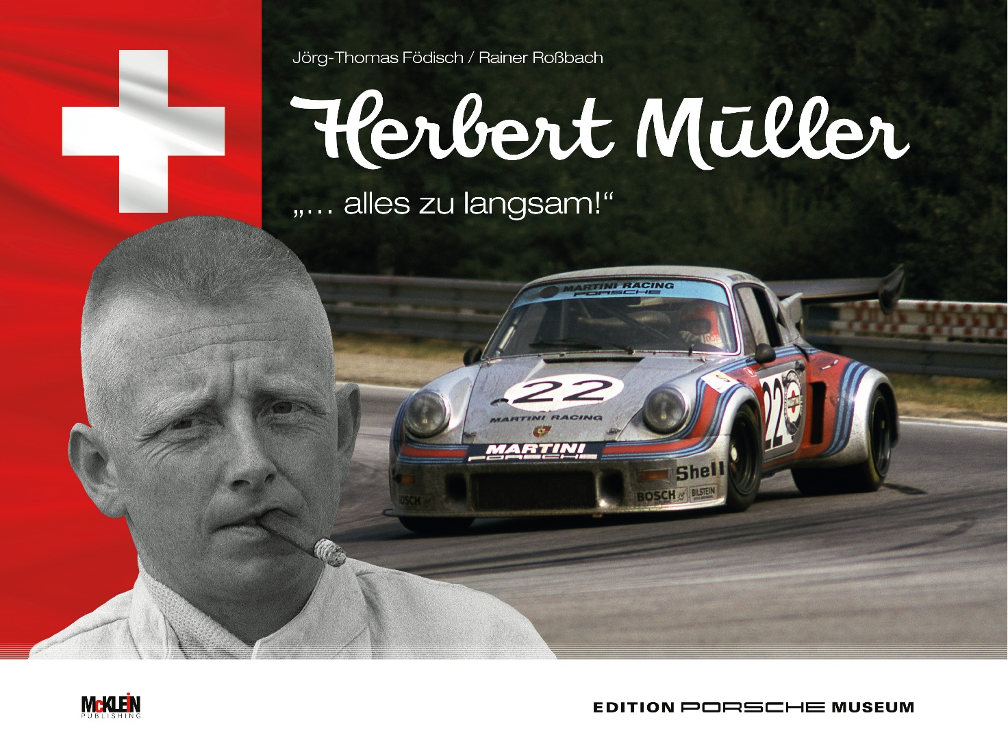
Media Bulletin (E)

Herbert Müller Memorial Day
WhitMonday, 6th June 2022, Forellensee Gstaad-Zweisimmen (Switzerland)

Herbert Müller together with Joe Siffert and Clay Regazzoni is one of the most important Swiss car racers. With two Targa Florio overall victories and the legendary devil's ride in a Porsche 917 to 2nd place at Le Mans [photo], he is also one of the most successful sports car drivers of the 60s and 70s. On 24 May 1981 his life at the Nürburgring came to an early tragic end. With the Herbert Müller Memorial Day in the idyllic Swiss mountain region of Gstaad, "Stumpen-Herbie", as Müller was called by his fans, is celebrated around the anniversary of his death and his memory is preserved. The organiser is Müller's son Daniel, owner of the popular excursion destination Forellensee Gstaad-Zweisimmen. The Herbert Müller Memorial Day programme includes a top-class Sportcars- and SportsprototypeEXHIBITION, a MemorialRALLY, a SportscarsMEET, a Talk Roundtable with RaceLegends such as Walter Brun, Gijs van Lennep, Jochen Mass and Hans-Joachim «Strietzel» Stuck with their VideoMessages, as well as legendary racing mechanics, team principals and Fans Merchandising articles, Memorabilia and car Models. A public party goes along with drinks and fine Bernese Alps specialities and a Tombola with 1st Price Helicopter Jungfraujoch round trip. Gstaad/Switzerland, Whitsunday 9 June 2019 - www.herbertmuellerday.ch

Communiqué de presse (F)

Herbert Müller Intl. Memorial Day
PentecôteLundi, 6 juin 2022, Forellensee Gstaad-Zweisimmen (Suisse)

Herbert Müller avec Joe Siffert et Clay Regazzoni est l'un des plus importants pilotes automobiles suisses. Avec deux victoires au classement général de la Targa Florio et la légendaire course du diable en Porsche 917 jusqu'à la 2e place au Mans, il est aussi l'un des pilotes de voitures de sport les plus titrés des années 60 et 70. Le 24 mai 1981, sa vie au Nürburgring a connu une fin tragique. Avec le Herbert Müller Memorial Day dans l'idyllique région montagneuse suisse de Gstaad, le "Stumpen-Herbie", comme l'appelaient ses fans, est célébré le jour anniversaire de sa mort et sa mémoire est préservée. L'organisateur est Daniel, le fils de Müller, propriétaire de la célèbre destination d'excursion Forellensee Gstaad-Zweisimmen. Le programme du Herbert Müller Memorial Day include une première classe Sportcars- et SportsprototypeEXHIBITION de voitures de course, un MemorialRALLYE, un SportscarsMEET, un table ronde RaceLegendsMEET avec des collègues pilotes légendaires d’Herbies, tels que Walter Brun, Gijs van Lennep, Jochen Mass et Hans-Joachim «Strietzel» Stuck avec leur messages vidéo, ainsi que des mécaniciens légendaires, des propriétaires d'équipes et fans. Une fête publique est organisée avec boissons et des spécialités des Alpes bernoises avec Tombola 1er prix Vol en HÉLICOPTÈRE au Jungfraujoch. Gstaad/Suisse, PentecôteLundi 6 juin 2022. www.herbertmuellerday.ch/francais

Facts, Links und Bilder/Pics/Photos (D/E/F)

Download in high resolution: www.Forellensee.ch/Media

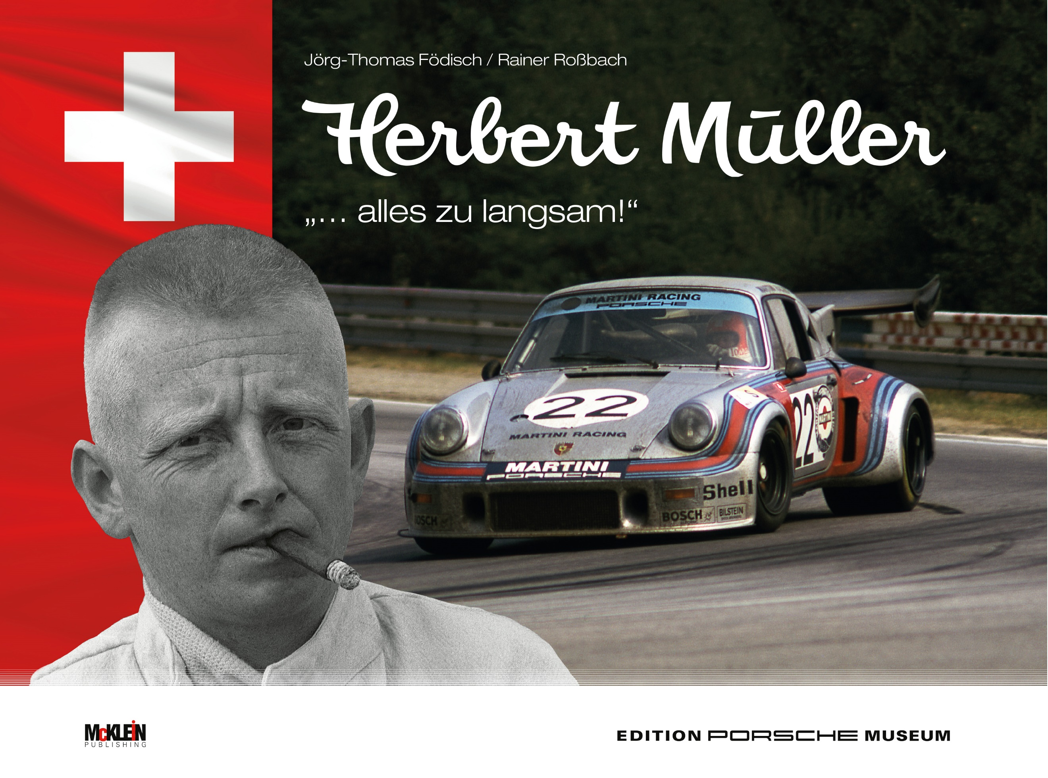
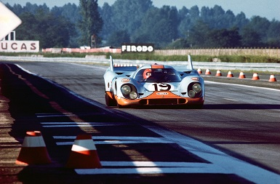
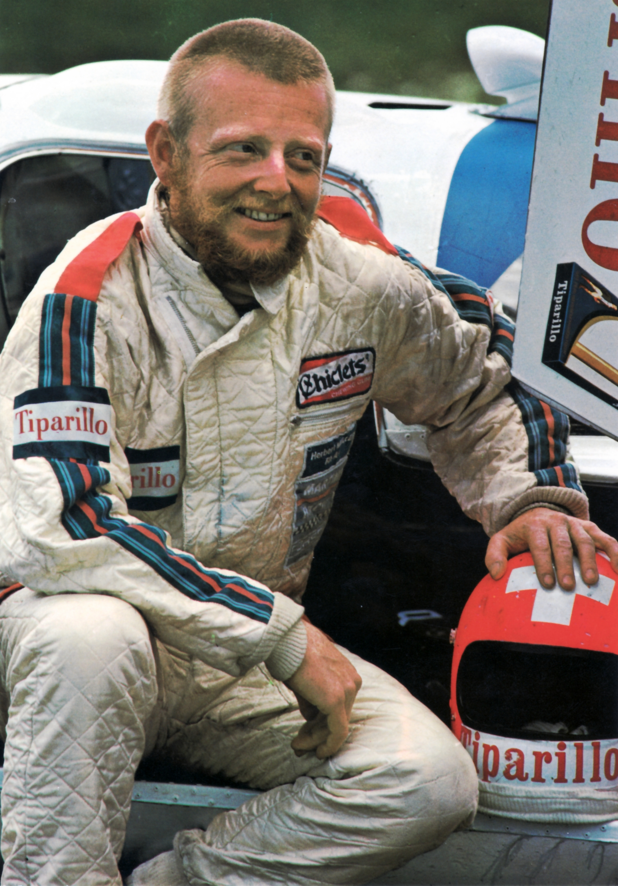

Autogrammkarte/ Autograph card/ Carte autographe
Herbert Müller, ~1978
(D) Biography CHF 89
Herbert Müller «…alles zu langsam…»
(E) Biography CHF 89
Herbert Müller «…alles zu langsam…»…all too slow…»
(F) Biography CHF 89
Herbert Müller «…alles zu langsam…» «…c’est tout trop lentement…»
(Bild/Pics/Photo…)
(…zur freien Veröffentlichung)
(…for free publication)
(…pour publication en libre accès)
(…Verein Freunde von Herbert Müller)
Herbert Müller…
(D) …im Porsche 917 auf seiner Fahrt zum zweiten Gesamtrang in Le Mans (1971)
(E)...in the Porsche 917 on his way to 2nd place overall
(F) …dans la Porsche 917 en route vers la 2ème au classement général
(Bild/Pics/Photo…)
(…zur freien Veröffentlichung)
(…for free publication)
(…pour publication en libre accès)
(…Porsche AG)

Facts & Links zu/to/pour:
Herbert Müller Memorial Day 2022

SportscarEXHIBITION: (D/E/F)
- Formel 3 Cooper Mk V, Norton-Max 500cc, 1961
- Sauber C5 1976, Sieger Interserie und 1. Internationaler Erfolg für Peter Saubers Konstruktionen
- … …und welcher kommt noch dazu?/...and which one you'll get to see additionally?/…et lequel s'ajoute à la liste ?

MemorialRALLYE: (D)
- Offen für alle historischen Sportwagen sowie historische und moderne Porsches
- 4 SpecialStages, Pässe Fahrt rund um das noble Chalet-Dorf Gstaad, >160 km
- Lunch «Pit-Stop» entlang der Strecke
- Forellensee-Diner optional am Sonntagabend
- Nennschluss 01. Juni 2022, Teilnahme limitiert
- Teilnahmegebühr CHF 290/Person - Online-Anmeldung www.herbertmuellerday.ch

MemorialRALLYE: (E)
- Open to all historical sports cars as-well-as historical and modern Porsches
- 4 SpecialStages, pass ride around the noble chalet village of Gstaad, >160 km,
- Lunch «Pit-Stop» along the route
- Forellensee dinner optional at the shore of lake on Sunday evening
- Closing date 01 June 2022, limited participation
- Participation fee CHF 290/person - online registration www.herbertmuellerday.ch

MemorialRALLYE: (F)
- Ouvert à toutes voitures de sport historiques et les Porsche historiques et modernes
- 4 SpecialStages, circuit cols autour du village des chalets nobles de Gstaad, >160 km
- Lunch «Pit-Stop» le long de l'itinéraire
- Dîner au bord lac du Restaurant Forellensee le dimanche soir optionel
- Date de clôture 01 juin 2022, participation limitée
- Frais de participation CHF 290/person - Inscription en ligne www.herbertmuellerday.ch

SportscarsMEET (D) – CHF 45/Person
- Offen für alle Sportscars
- Reservierter Parkplatz am Forellensee
- Tombola - 1. Preis Helikopter-Rundflug
- Publikumspreis für den schönsten Sportscars
- Nennschluss 01. Juni 2022, Teilnahme limitiert
- Teilnahmegebühr CHF 45/Person - Online-Anmeldung www.herbertmuellerday.ch

SportscarsMEET (E) – CHF 45/person
- Open to all Sportscars
- Reserved parking at Forellensee lake
- - Tombola - 1st prize Helicopter round trip
- Audience Award for the most beautiful Sportscars
- Closing date 06th June 2022, limited participation
- Participation fee CHF 45/person - online registration www.herbertmuellerday.ch

SportscarsMEET (F)- CHF 45/person
- Ouvert à toutes les Sportscars
- Parking réservé au lac Forellensee
- Tombola - 1er prix vol panoramique en hélicoptère
- Prix du public pour la plus belle Sportscars
- Date de clôture 6 juin 2022, participation limitée
- Frais de participation CHF 45/person - inscription en ligne www.herbertmuellerday.ch

PUBLIKUMS-ANLASS - Eintritt frei (D)
- SportscarsMEET - Präsentation & Publikumspreis
- Intl. RaceLegendsMEET mit Talk-Runde
- Memorabilia | Merchandising | Buch "...alles zu langsam..!"
- Sports-& RaceCarEXHIBITION
- Tombola - 1. Preis Helikopter-Rundflug
- Public PARTY– Food, Drinks & Music
- Markierte kostenlose Parkplätze ca. 5 Fussminuten vor&nach Einfahrt Forellensee
- Teilnahme Publikumspreis für den schönsten Sportscars - kostenlos
- Alle Infos unter www.herbertmuellerday.ch

PUBLIC EVENT - Admission free (E)
- SportscarsMEET - Presentation & Audience Award
- Intl. RaceLegendsMEET with talk round
- Memorabilia | Merchandising | Book "...alles zu langsam..!"
- Sports-& RaceCarEXHIBITION
- Tombola - 1st prize Helicopter round trip
- Public PARTY – Food, Drinks & Music
- Marked free parking spaces appr. 5 mins by foot in front of&after the entrance to Forellensee
- Participation public price for the most beautiful Sportscars - free
- All information under www.herbertmuellerday.ch

ÉVÉNEMENT PUBLIC - Entrée gratuite (F)
- SportscarsMEET - Présentation & Prix du public
- Intl. RaceLegendsMEET avec table ronde
- Memorabilia | Merchandising | Livre "...alles zu langsam..!"
- Sports-& RaceCarEXHIBITION
- Tombola - 1er prix vol panoramique en hélicoptère
- Public PARTY - – Plats, Boissons et Musique
- Places de parc marquées env. 5 minutes à pied avant&après l'entrée du lac Forellensee gratuites
- Participation au prix du public pour la plus belle voiture de sport - gratuit
- Toutes les informations sous www.herbertmuellerday.ch

